그래픽스프로그래밍및실습

기말 프로젝트 보고서

이름 | 홍상준 | 학번 | 20192460

1. 프로젝트 개요
- 프로젝트명 : 버그 잡는 게임
- 프로젝트 레퍼런스 : 컬트 오브 더 램
  - 태그 : 2.5, 탑다운, 뱀서라이크, 태그 : 카세트 퓨처리즘, SF


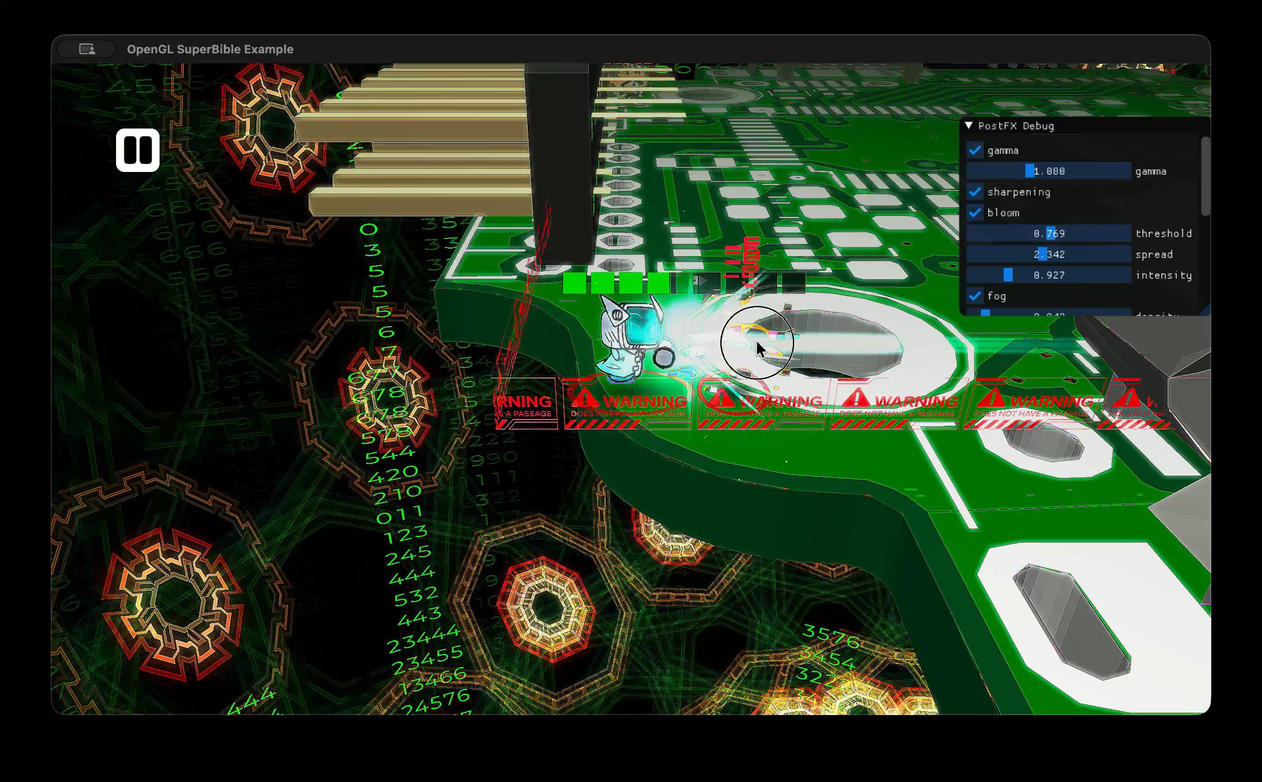

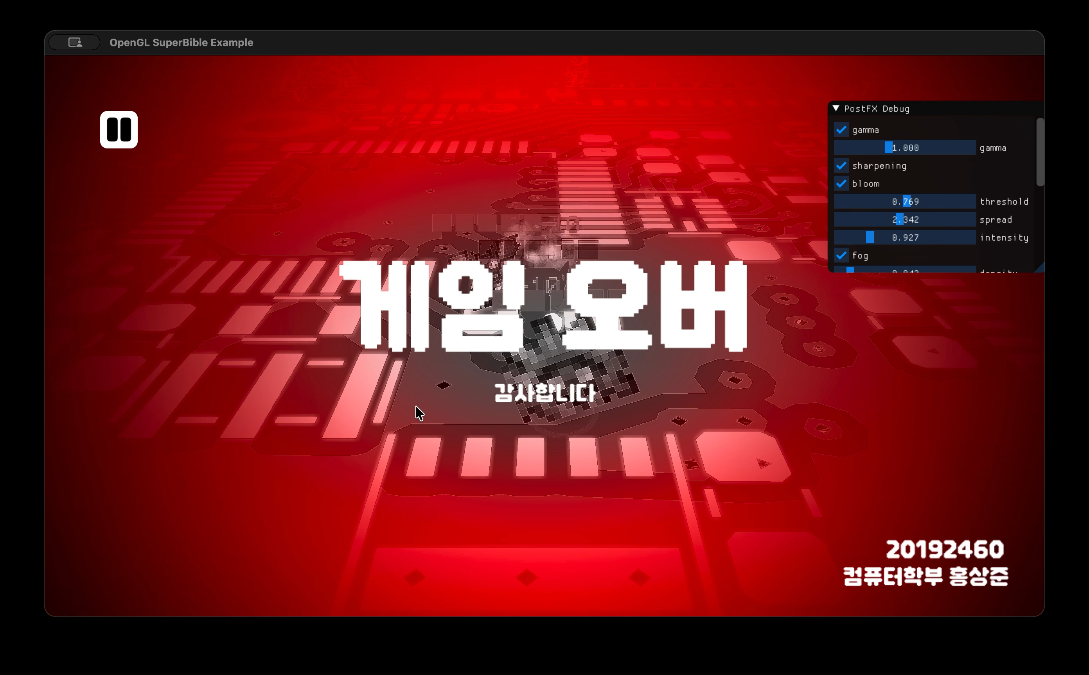

2. 사용한 기법
강의에서 학습한 요소 중 사용한 것 모두 나열
- Shader Program : 쉐이더 컴파일,
CPU -> GPU 데이터 전송 (Vertex Layout, Uniform, Camera, Light, Texture)
- Resources : Obj/Fbx (Assimp), Texture Mapping,
- Postprocessing : Bluring(Bloom), Sharppening, Sobel, Fog(Depth Map)
- Buffers : VBO, EBO, RBO, FBO
강의 범위를 넘어선 시도 (있을 경우):
- Parametric Surface : 매끄러운 기하학적 Mesh 생성.
- Skybox : 구면좌표계 & 매트릭스 효과
- Postprocessing: Vignette, GrayScale
- Collision : AABB 충돌, 원 내접 외접. (Box2D)
- Particle System : Effekseer
- Tween Animation : Tweeny
- Sprite Atlas : UV Tiling
- Adaptive Audio System
- Shader VFX : Dissolve, Tint Highlight
- Font : Bitmap Font & Texture Renderer
- GUI : ImGUI
- Scene Graph : Transform + Actor & Component

3. 핵심 구현 설명

3-1. [StateMachine + Stage]
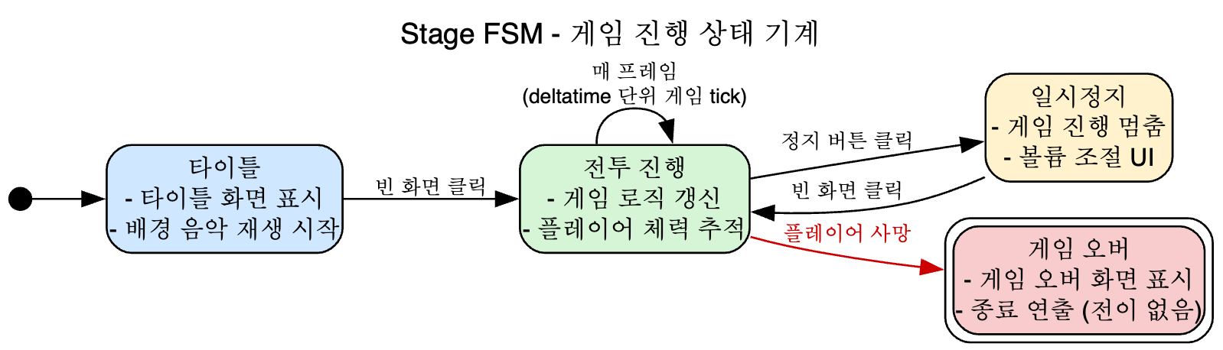
대표 모듈 : src/fsm, app/src/Stage/State
- Sb7 render 함수의 단이 사이클을 하나에 모두 기능을 모아bool판정 대신
상태라는 단위로 동작 분할과, 유사 기능끼리의 응집시킴
- 상태와 상태 전이 구성은 정수형 플래그의 조합으로
상태 전이 1 대 N 매핑을 상태 전이 불능 가드 또한 수월하게 처리 가능.
- StateMachine 모듈은 추후, 복잡한 Entity AI (Boss) 제작에도 재활용 가능하다.

3-2 [ Algebric +Stat ]
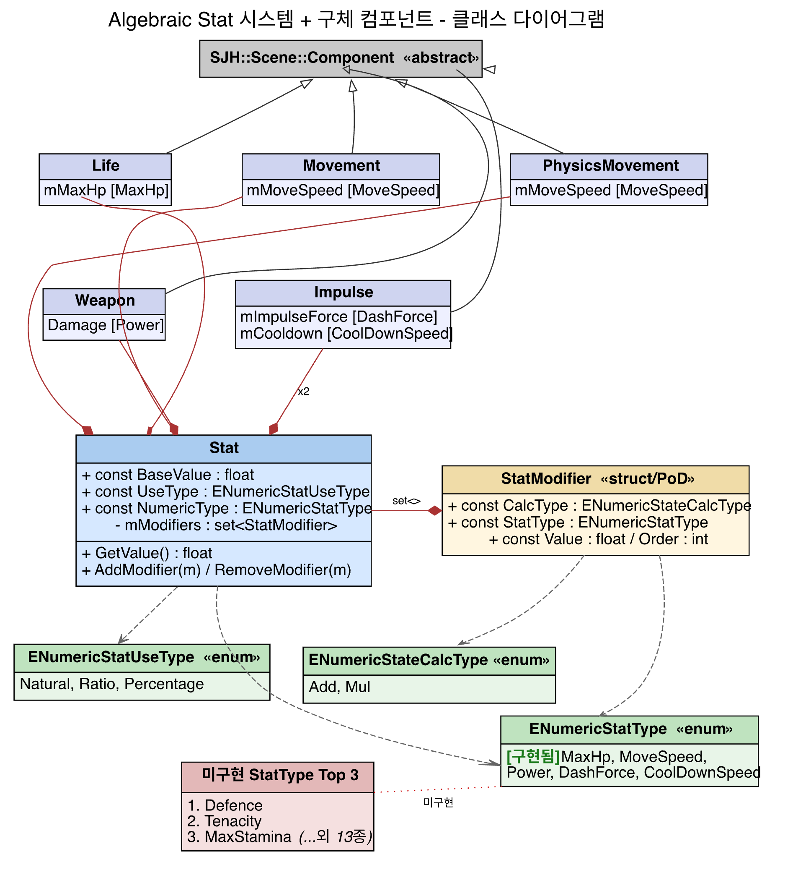
대표 모듈 : app/src/Algebric
- 런타임중, 버프 적용후 적용 해제 순서가 어긋남에 따라 값이 영원히 틀어지는 문제를 해결하기 위해 Stat과, 연산자, 피연산자 그룹의 Modifier로 객체 분리.
- 값을 안전하게 올바른 순서로 계산하기 위해 값 변경에 있어서 재계산하지만.
재계산이 완료되면 DirtyFlag를 통해 값을 캐싱하여 접근을 빠르게 하기위함.
3-3. [ Physics + Body.Impls ]
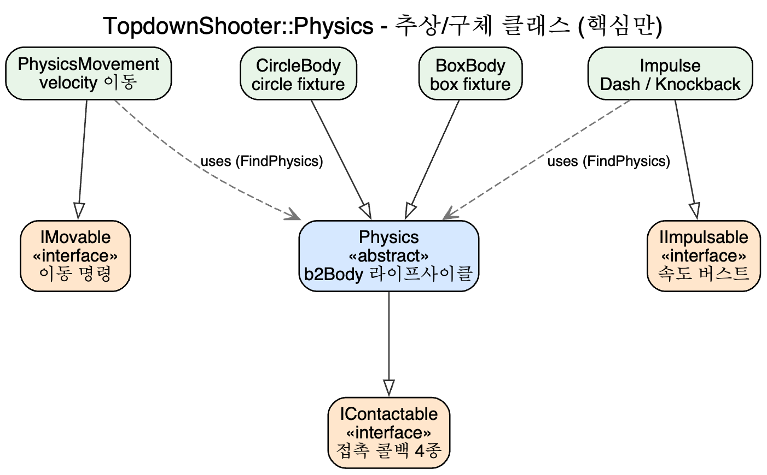

대표 모듈 : Box2D, app/src/Physics
- Unity의 Compoenet 로직을 벤치마킹하기 위해. 사용
b2Body의 Velocity를 사용해 물리기반 객체 움직임 구현과,
Impulse를 (양 – dash, 음- knockback) 사용
- Box2D 모듈 분석 : 원과 원의 위치관계 & AABB 박스 충돌: 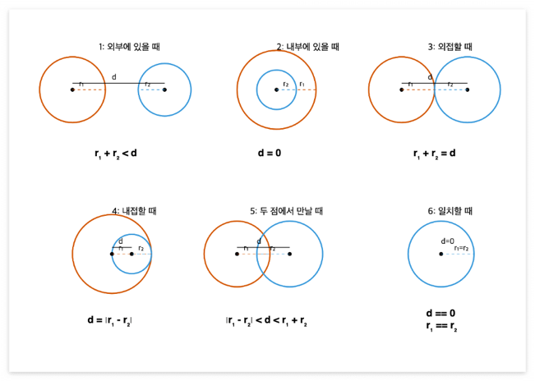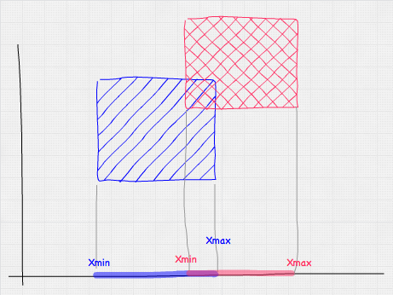

- Box2D 모듈 분석 : 원 <-> 박스 충돌
다음 원의 중심과, (2), (3), (1) 각 축의 중 거리가 최소인 점과 비교하여
거리가 반지름보다 작으면 충돌 이라는 것으로 계산.
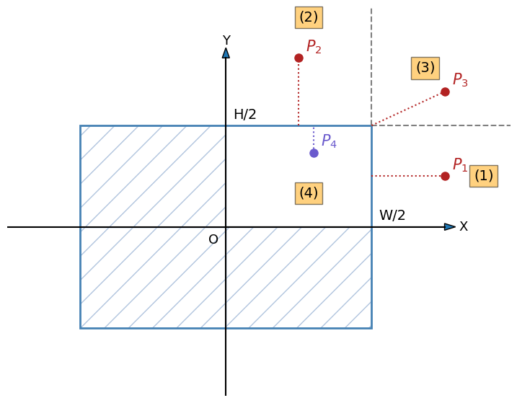

3-3. [ SpriteAtlas + UV Spliting Shader ]
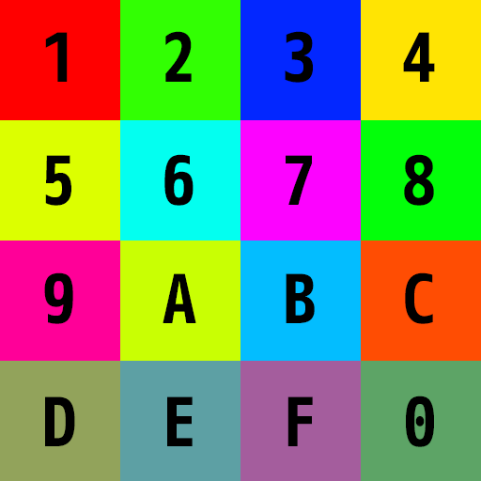
- 공통점(핵심): 모두 텍스처를 균일 격자로 나눔,
[0, 1] 사이를 col, row단위로 나눔, sprite, bitmap font, skybox에 동일하게 사용
- 여러 그림/글자를 cols × rows 균일 칸으로 한 직접 텍스처에 배치하고,
상수 값으로 쉽게 조작하도록 파일을 빼냄.
UniformAtlas.SetGrid(cols,rows) 함수로, BitmapFont는 xml 형식에 맞춰 cols = scaleW / cellW 로 같은 격자를 인식하도록 구현 -> 추후 인터페이스로 뺄 대상임.
- 칸 번호를 좌하단부터, 좌상단까지 nxm 에 맞도록 인덱스 매핑함.
그 칸의 시작점·크기 = uUvRect(uMin,vMin,uSize,vSize)를 만든다. → atlas->GetUVRect(frameIdx), 글자는 FrameOf(cp) 가 frame = row*cols + col 로 번호를 준다.
- Phase 3 — 0~1 좌표를 그 칸으로 옮긴다 (Affine Remap = 공통 식) 정점 셰이더가 quad의 0~1 지역좌표를 그 칸 영역으로 확대·평행이동한다. → vUv = uUvRect.xy + aTexCoord * uUvRect.zw = 시작점 + 지역좌표 × 칸크기 (skybox는 이걸 floor/fract로 즉석 계산할 뿐 식은 동일).
- Phase 4 — 그 칸만 끌어와 그린다 (Gather Sample) 프래그먼트가 vUv로 텍스처를 읽어(gather) 그 칸 픽셀만 화면에 칠한다. → texture(uAtlas, vUv). 결국 숫자 4개(uUvRect)만 바꾸면 같은 텍스처에서 다른 칸(애니 프레임·글자)이 교체된다.
- 한 줄 정리: 텍스처를 격자로 쪼개고 → 칸 번호를 사각형으로 바꿔(uUvRect) → 시작점+지역좌표×칸크기로 remap → 그 칸만 gather. 차이는 칸 선택을 CPU가 미리 하느냐(sprite/글자) 셰이더가 floor/fract로 즉석에 하느냐(skybox) 뿐이다.

3-4. [ Actor & Compoenet ]

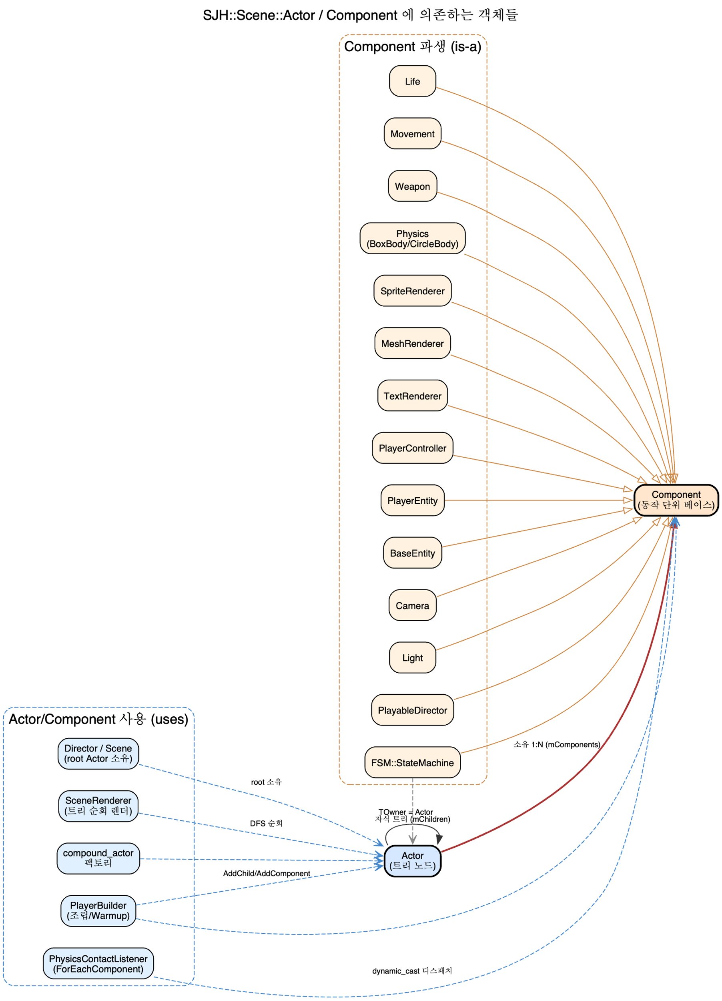

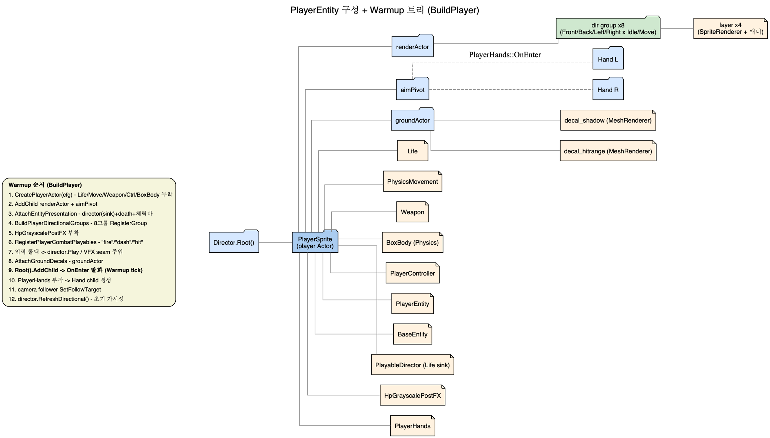

4. AI 사용 내역
사용 부분 | 사용한 AI | 활용 방식 | 본인이 수정/이해한 내용
예: 쿼터니언 회전 | ChatGPT | 수식 유도 도움 받음 | 코드는 직접 작성, 보간 부분 직접 디버깅

